Straatkinderen Kinshasa

Kinshasa, april 2023
Goede vrienden,

Op 1 april zijn we hier in deze hectische stad Kinshasa aangekomen en we werden weer zeer warm onthaald.
Dit keer kwamen we met 4 personen : Kathleen Pinxten en Stijn Schouwenaars, zij zullen 14 dagen blijven en Marijke Peumans en ik, wij zullen 5 weken blijven.
Voor Kathleen en Stijn was het een eerste intensieve kennismaking met ORPER.
Wij hebben samen alle huizen bezocht, kennis gemaakt met de kinderen en het personeel en zijn ook met het busje de straat opgegaan om de kinderen op hun sites te bezoeken. Het onthaal en weerzien was aangrijpend.

We hebben heel wat spelletjes en didactisch materiaal meegebracht en daar hebben we al goed gebruik van gemaakt. De kinderen waren dolblij met het speelgoed dat we bijhadden en de spelletjes die we met hen deden.
In een van de meisjeshuizen werd een digitaal klasje geïnstalleerd waar de kinderen de meegebrachte laptops leren gebruiken.

Dinsdag 11 april hebben we als paasgeschenk al de kinderen die we met het Centre Mobile op hun straatsites bezochten, getrakteerd met sandwich en omelet en een frisdrank. We hebben er 200 klaargemaakt in het restaurant van ORPER en uitgedeeld. En gelukkig en blij dat ze waren.

Woensdag 12 april was het “Internationale Dag van het Straatkind” en dat werd natuurlijk met alle kinderen gevierd. Er werd gezongen en gedanst, ze toonden zich gelukkig. Voor ieder kind hadden een pakje gemaakt met een onderbroekje, voetbalsokken van KRC Genk, kleurpotloodjes en enkele snoepjes. Ze hebben genoten van deze ontspannen dag.

We wonen hier in huis bij een 6-tal Congolese paters en Paaszaterdag hebben we in de buurt een paasviering meegemaakt die zo maar eventjes 3 uur en 15 min duurde. Echt feest voor de mensen hier met veel dans en beweging, maar voor ons toch erg lang.

Zoals ieder jaar op Paasmaandag, feest van al de SVD-paters die in Kinshasa zijn, hebben we hier in het provinciaal huis een 100-tal paters op bezoek gehad om Pasen te vieren. Opvallend is de jonge leeftijd van deze broeders en paters. Het is ook een heel internationaal gezelschap : Congo, Benin, Togo, Angola, Kenia, Madagaskar, Polen, India, Ghana, Filipijnen, Zimbabwe, … zoveel jonge missionarissen die zich over de wereld verspreiden.

Donderdag hebben we met de directie een evaluatievergadering gehouden waar onze twee vrienden, voor hun vertrek, hun ervaringen en suggesties hebben meegedeeld.

We zien dat hier veel en goed werk wordt verricht maar er is nog veel te doen en nodig om die grote groep kinderen een betere toekomst te geven. Er wordt erg aan gewerkt met vallen en opstaan. Iedere dag opnieuw.
We bewonderen de directeur en het personeel voor het mooie, maar moeilijke werk dat zij doen met de kinderen die op straat zijn gegooid.

Marijke en ik zullen verder nog vele gesprekken hebben met het personeel en de kinderen om hun situatie mee te beleven. Wij zullen ook iedere dag met de kinderen bezig zijn.

Vrijdagavond hebben we op de luchthaven afscheid genomen van Stijn en Kathleen. Hun werk in België roept weer. Het was aanmoedigend om met hen samen te zijn, ideeën uit te wisselen en plannen te maken.
Zij waren zeer onder de indruk van het werk dat ORPER doet voor de straatkinderen.
Eenmaal terug thuis zullen die vele ervaringen verwerkt moeten worden.

Zo, dit was weer een bericht van ons.
Ontvang de warme groeten van Marijke en Anny

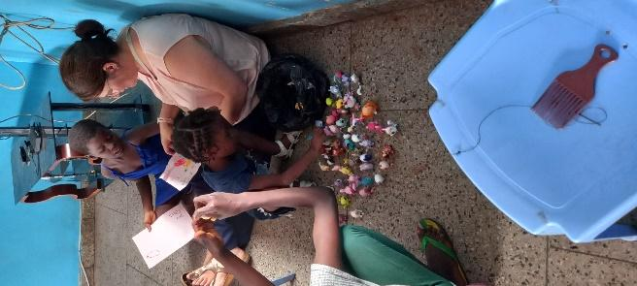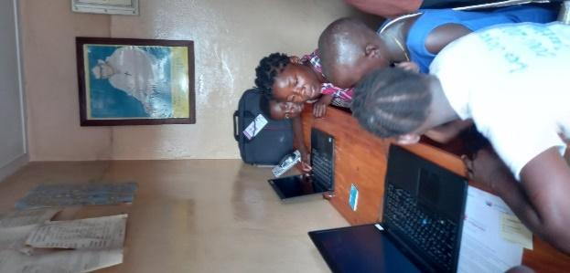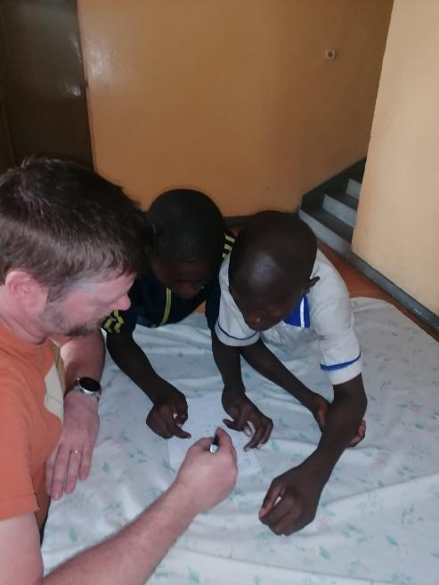

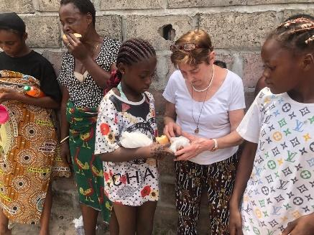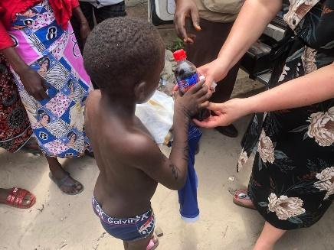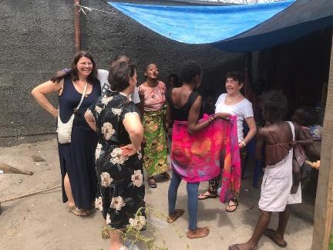

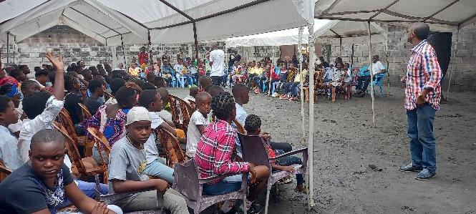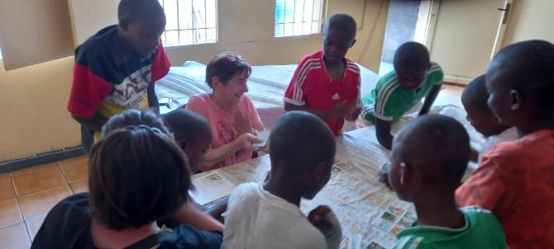

Rotary Hoogstraten-Kempen

